Colegio República Argentina
O’Carrol # 850- Fono 72- 2230332
Rancagua

GUÍA DE ACTIVIDADES RELIGIÓN
Nombre:
Curso:5° Fecha : Semana del 6 al 9 de abril,2020
OA: Identificar lo acontecido el día jueves Santo y su importancia para todos los cristianos, través de textos, videos y actividades que ayudan a trabajar con interés y responsabilidad, en un clima de respeto

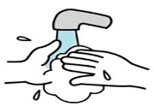
- Vuelve a leer el texto anterior y contesta las siguientes preguntas, puedes responder en tu cuaderno o en la guía.
- ¡¡¡No olvides lavar tus manitos antes de ponerte a trabajar!!!

- Responde con respuesta completa

- Jesús, con el lavado de pies a sus discípulos ¿qué les quiso enseñar?
_________________________________________________________________________________________________________________________________________________________________________________________________________
- ¿Qué hiso Jesús durante la Cena?
_________________________________________________________________________________________________________________________________________________________________________________________________________
- ¿Qué le dijo Jesús a sus discípulos que debían hacer? _________________________________________________________________________________________________________________________________________________________________________________________________________
- ¿Qué pasó la noche del jueves?
_________________________________________________________________________________________________________________________________________________________________________________________________________

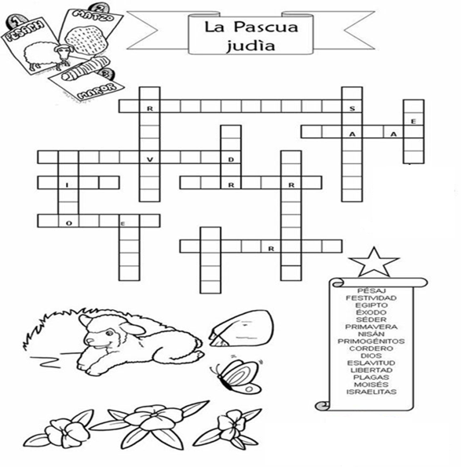
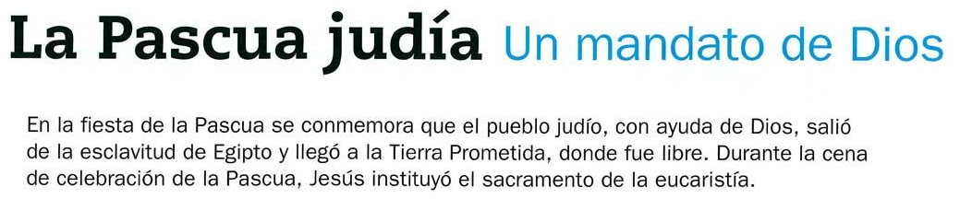
- Coloca cada palabra en la casilla que corresponde

